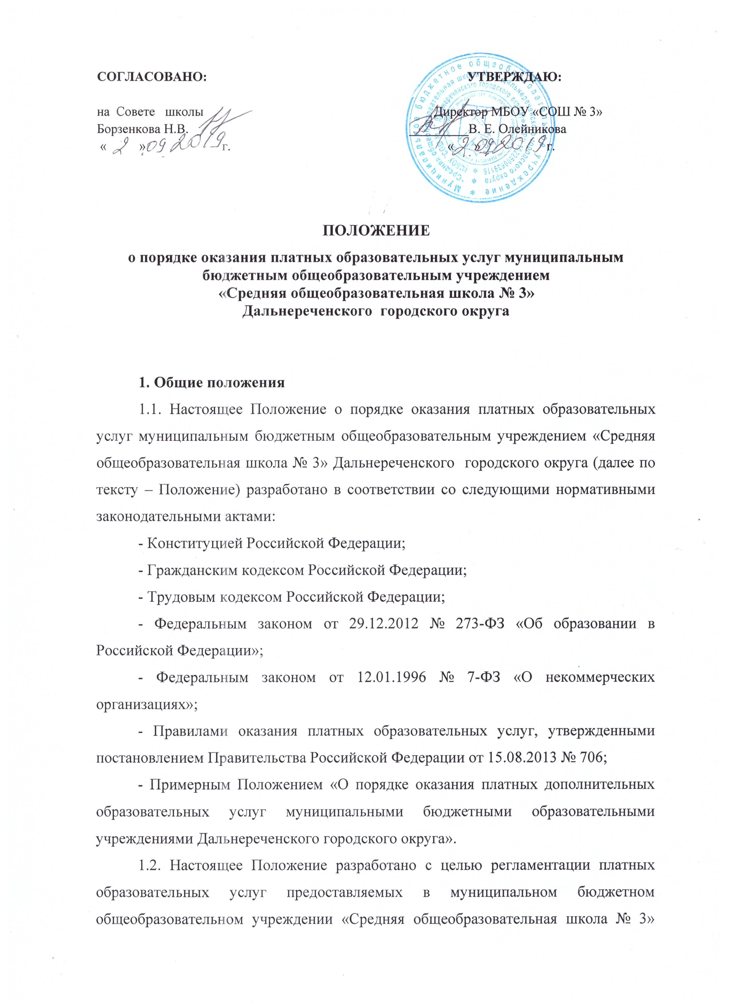
СОГЛАСОВАНО: Утверждаю:

на Совете школы Директор МБОУ «СОШ № 3»
Борзенкова Н.В. _________В. Е. Олейникова
« » г. « » г.

ПОЛОЖЕНИЕ
о порядке оказания платных образовательных услуг муниципальным бюджетным общеобразовательным учреждением
«Средняя общеобразовательная школа № 3»
Дальнереченского городского округа

1. Общие положения
1.1. Настоящее Положение о порядке оказания платных образовательных услуг муниципальным бюджетным общеобразовательным учреждением «Средняя общеобразовательная школа № 3» Дальнереченского городского округа (далее по тексту – Положение) разработано в соответствии со следующими нормативными законодательными актами:
- Конституцией Российской Федерации;
- Гражданским кодексом Российской Федерации;
- Трудовым кодексом Российской Федерации;
- Федеральным законом от 29.12.2012 № 273-ФЗ «Об образовании в Российской Федерации»;
- Федеральным законом от 12.01.1996 № 7-ФЗ «О некоммерческих организациях»;
- Правилами оказания платных образовательных услуг, утвержденными постановлением Правительства Российской Федерации от 15.08.2013 № 706;
- Примерным Положением «О порядке оказания платных дополнительных образовательных услуг муниципальными бюджетными образовательными учреждениями Дальнереченского городского округа».
1.2. Настоящее Положение разработано с целью регламентации платных образовательных услуг предоставляемых в муниципальном бюджетном общеобразовательном учреждении «Средняя общеобразовательная школа № 3» Дальнереченского городского округа (далее по тексту – МБОУ «СОШ № 3»).
1.3. На основании Примерного Положения МБОУ «СОШ № 3» разрабатывает локальные нормативные акты о порядке оказания платных дополнительных образовательных услуг.
1.4. МБОУ «СОШ № 3» в соответствии со своим уставом, руководствуясь разработанными локальными нормативными актами, может оказывать платные дополнительные образовательные услуги, если это не идет в ущерб их основной деятельности.
1.5. Платные дополнительные образовательные услуги - это дополнительные образовательные услуги, предоставляемые образовательным учреждением за рамками основных образовательных программ (учебных планов).
Платные дополнительные образовательные услуги не могут быть оказаны МБОУ «СОШ № 3» взамен или в рамках основной образовательной деятельности, финансируемой за счет средств соответствующего бюджета, и осуществляются за счет средств родителей (законных представителей).
Платные дополнительные образовательные услуги могут быть оказаны только по желанию обучающихся. Отказ обучающихся, родителей (законных представителей) от предлагаемых платных дополнительных образовательных услуг не может быть причиной уменьшения объема предоставляемых ему МБОУ «СОШ № 3» образовательных услуг в пределах государственного образовательного стандарта.
1.6. Цели и задачи при оказании платных дополнительных образовательных услуг:
- всестороннее удовлетворение образовательных потребностей граждан;
- обеспечение необходимых условий для личностного развития, укрепления здоровья, профессионального самоопределения и творческого труда обучающихся, их адаптация к жизни в обществе;
- формирование общей культуры;
- организация содержательного досуга.
1.7. В МБОУ «СОШ № 3» могут предоставляться следующие виды платных образовательных услуг:
- реализация образовательных программ различной направленности за пределами основных образовательных программ при условии, что данные программы не финансируются из бюджета;
- преподавание и изучение специальных дисциплин сверх часов и сверх программы по данной дисциплине, предусмотренной учебным планом;
- организация и ведение различных кружков, секций (музыкальных, спортивно-оздоровительных и др.) по обучению и приобщению ко всему тому, что направлено на всестороннее развитие гармоничной личности и не может быть дано в рамках федеральных образовательных стандартов;
- репетиторство с лицами, не обучающимися в данном образовательном учреждении;
- курсы по подготовке к поступлению в средние и высшие учебные заведения;
- осуществление индивидуального и группового обучения по программам дошкольного образования детей, не посещающих дошкольное образовательное учреждение;
- по адаптации детей к условиям школьной жизни;
- по организации групп продленного дня.
1.8. В МБОУ «СОШ № 3», деятельность которого финансируется из соответствующего бюджета, не могут считаться платными образовательными услугами:
- услуги, оказываемые в рамках основных образовательных программ и государственных образовательных стандартов;
- сдача экзаменов в порядке экстерната;
- дополнительные занятия с неуспевающими;
- проведение индивидуального консультирования по вопросам психологической помощи;
- оказание образовательных услуг в рамках основной образовательной программы дошкольного образовательного учреждения, определяющей его вид;
- оказание образовательных услуг в МБОУ «СОШ № 3» при открытии классов с углубленным изучением предметов (профильных классов);
- оказание образовательных услуг в МБОУ «СОШ №3» за счет часов, отведенных в основных образовательных программах на факультативные, индивидуальные и групповые занятия, для организации курсов по выбору обучающихся.
1.9. Основанием для оказания платных образовательных услуг являются:
- устав образовательного учреждения;
- лицензия на право ведения образовательной деятельности;
- договор об оказании платных образовательных услуг с потребителями;
- локальный нормативный акт «Положение о порядке оказания платных образовательных услуг муниципальным бюджетным общеобразовательным учреждением «Средняя общеобразовательная школа № 3» Дальнереченского городского округа по муниципальному бюджетному образовательному учреждению».
МБОУ «СОШ № 3», имеющее лицензию на право ведения образовательной деятельности, может осуществлять образовательную деятельность в виде оказания платных дополнительных образовательных услуг, не сопровождающихся государственной аттестацией и выдачей документов об образовании и (или) квалификации, без получения дополнительных лицензий.
1.9. Основанием для оказания платных дополнительных образовательных услуг являются:
- устав образовательного учреждения;
- лицензия на право ведения образовательной деятельности;
-локальный нормативный акт по муниципальному бюджетному образовательному учреждению.
МБОУ «СОШ № 3», имеющий лицензию на право ведения образовательной деятельности, может осуществлять образовательную деятельность в виде оказания платных дополнительных образовательных услуг, не сопровождающихся государственной аттестацией и выдачей документов об образовании и (или) квалификации, без получения дополнительных лицензий.
2. Организация платных дополнительных образовательных услуг
2.1. Для организации платных дополнительных образовательных услуг МБОУ «СОШ № 3» необходимо:
- создать условия для предоставления платных дополнительных образовательных услуг с учетом требований по охране и безопасности здоровья обучающихся;
- издать приказ об организации работы МБОУ «СОШ № 3» по оказанию платных дополнительных образовательных услуг с назначением ответственного за организацию платных дополнительных услуг, определением его должностных обязанностей. Также в приказе необходимо утвердить стоимость дополнительных образовательных услуг, определить размер (фиксированную сумму) или процент выплаты педагогическим и административным работникам, участвующим в процессе оказания платных дополнительных образовательных услуг, от фактически поступившей суммы за оказанные платные дополнительные образовательные услуги;
- составить учебный план на платные дополнительные образовательные услуги на соответствующий учебный год;
- заключить договор с заказчиком на оказание платных дополнительных образовательных услуг, в соответствии с Гражданским Кодексом Российской Федерации (приложение 1 к настоящему Примерному Положению);
- оформить дополнительное соглашение с работниками, занятыми в предоставлении платных дополнительных образовательных услуг в соответствии с Трудовым Кодексом Российской Федерации; организовать контроль за качеством предоставляемых платных дополнительных образовательных услуг;
- организовать обеспечение обучающихся, родителей (законных представителей) бесплатной, доступной и достоверной информацией обо всех аспектах и условиях предоставления платных дополнительных образовательных услуг.
3. Порядок определения стоимости платных дополнительных образовательных услуг
3.1. Стоимость платных дополнительных образовательных услуг определяется по соглашению между заказчиком и исполнителем или рассчитывается специалистами муниципального казенного учреждения «Управление образования» Дальнереченского городского округа (далее по тексту - МКУ «Управление образования»), или специалистами бухгалтерии МБОУ «СОШ № 3», на основании методики расчета (приложение 2 к Примерному Положению «О порядке оказания платных дополнительных образовательных услуг муниципальными бюджетными образовательными учреждениями Дальнереченского городского округа»).
3.2. Стоимость на платные дополнительные образовательные услуги в МБОУ «СОШ № 3», утверждается приказом руководителя МБОУ «СОШ № 3».
3.3. Руководитель МБОУ «СОШ № 3», вправе снизить стоимость платных дополнительных образовательных услуг в течение учебного года за счет собственных средств. Основание и порядок снижения стоимости платных образовательных услуг устанавливаются локальным нормативным актом и доводятся до сведения заказчика и (или) обучающегося.
3.4. Увеличение стоимости платных образовательных услуг после заключения договора не допускается, за исключением увеличения стоимости указанных услуг с учетом уровня инфляции.
4. Порядок расходования средств, полученных от деятельности по предоставлению платных дополнительных образовательных услуг
4.1. Средства, полученные от деятельности по предоставлению платных дополнительных образовательных услуг, расходуются:
- в размере до 70% от общей суммы дохода на заработную плату педагогического, административного персонала, бухгалтерского работника с учётом начисления страховых взносов по оплате труда, в зависимости от критериев доплат учитываемых локальными актами муниципальных образовательных учреждений (ежемесячно включая сумму отпускных или компенсации за неиспользованный отпуск);
- в размере 30% от общей суммы дохода на нужды по обеспечению развития и совершенствования образовательного процесса МБОУ «СОШ № 3».
Средства расходуются согласно бюджетной смете на текущий финансовый год.
4.2. Заработная плата педагогического работника выплачивается за фактически отведенную им норму часов учебной нагрузки (объема педагогической работы) и от фактически поступившей суммы за оказанные платные дополнительные образовательные услуги. Норма часов учебной нагрузки установлена приказом
Министерства образования и науки Российской Федерации от 24.12.2010 № 2075. Месячная заработная плата педагогических работников, административного персонала МБОУ «СОШ № 3» определяется (фиксированной суммой) или в процентах от поступившей суммы оплаты за платные дополнительные услуги в размере указанном директором МБОУ «СОШ № 3» в приказе.
5. Бухгалтерский учет и отчетность
5.1. Бухгалтерский учет платных дополнительных образовательных услуг ведется специалистами МКУ «Управление образования» в соответствии с действующим законодательством Российской Федерации и заключенным договором на обслуживание между МБОУ «СОШ № 3», или специалистами бухгалтерии МБОУ «СОШ № 3».
5.2. Оплата за предоставление платных дополнительных образовательных услуг осуществляется через банковские или почтовые отделения.
5.3. Ответственным за ведение учета и отчетности по платным дополнительным образовательным услугам является директор МБОУ «СОШ №3».
6. Планирование и отчетность
6.1. МБОУ «СОШ № 3» предоставляются в МКУ «Управление образования»:
- план-заявка на оказание платных дополнительных образовательных услуг на будущий финансовый год в срок до 01 октября текущего года;
- учебный план платных дополнительных образовательных услуг в срок до 01 октября текущего года;
- перечень платных дополнительных образовательных услуг;
- сведения по поступлениям и выплатам МБОУ «СОШ № 3» от оказания платных дополнительных образовательных услуг на учебный год (приложение 3 к Примерному Положению «О порядке оказания платных дополнительных образовательных услуг муниципальными бюджетными образовательными учреждениями Дальнереченского городского округа»).
- пояснительная записка, обосновывающая необходимость установления стоимости платных дополнительных образовательных услуг по соглашению между
заказчиком и исполнителем.
6.2. Доходы МБОУ «СОШ № 3», полученные от деятельности по предоставлению платных дополнительных образовательных услуг, в полном объеме учитываются в плане финансово-хозяйственной деятельности этого учреждения и отражаются как доходы от предпринимательской и иной приносящий доход деятельности. При исполнении плана хозяйственно-финансовой деятельности МБОУ «СОШ № 3» самостоятельно в постатейном расходовании средств, полученных от доходов по платным дополнительным образовательным услугам, в соответствии с п. 4.1. настоящего Примерного Положения.
7. Контроль за предоставлением платных дополнительных образовательных услуг
7.1. Ответственность за осуществление, организацию платных дополнительных образовательных услуг, несет директор МБОУ «СОШ № 3».
7.2. Контроль за организацией и правильностью взимания платы с обучающихся, исполнением расходной части плана хозяйственно-финансовой деятельности образовательного учреждения осуществляют:
- МКУ «Управление образования»;
- финансовое управление администрации Дальнереченского городского округа;
- другие органы и организации, на которые в соответствии с законами и иными правовыми актами возложена проверка деятельности МБОУ «СОШ № 3».
- потребители в рамках договорных отношений.
7.3. МБОУ «СОШ № 3» не вправе применять стоимость на дополнительные платные образовательные услуги, установленную с нарушением настоящего Примерного Положения.

